School news

Σχολικό έτος 2013-2014

ΧΑΘΗΚΕ ΚΟΥΤΑΒΑΚΙ
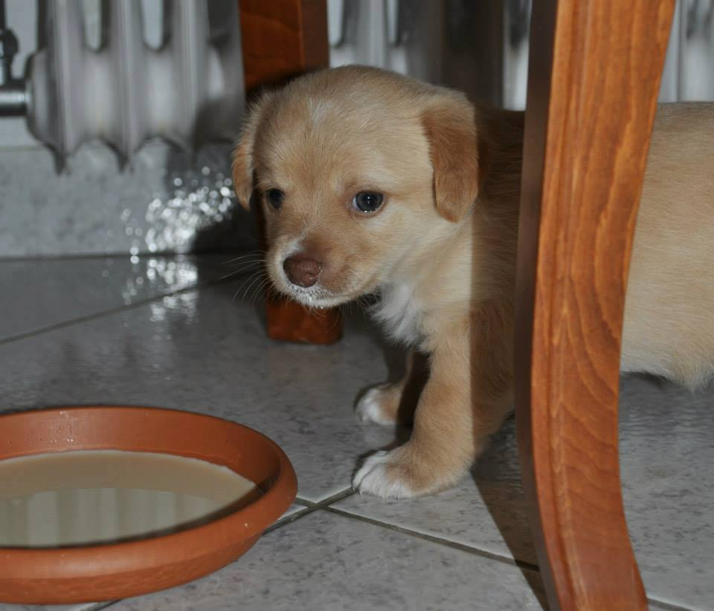
Χάθηκε κουταβάκι στις 5\11\2013.Είναι άσπρο και έχει μια καφέ βούλα ανάμεσα στα αυτιά. Φορούσε ένα μπλε κολάρο. Όποιος το βρει να τηλεφωνήσει στο
2310-3245-67

Συντάκτες:

ΧΑΡΙΖΕΤΕ ΓΑΤΑΚΙ
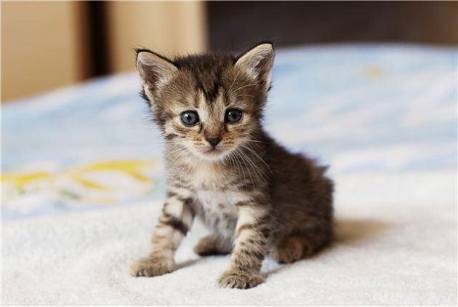
Χαρίζετε γατάκι 3 μηνών Είναι μαύρο με ανοιχτό γκρι και τα μάτια του είναι γαλάζια .Όποιος ενδιαφέρεται να τηλεφωνήσει στο 2310-309-582.

ΕΚΔΡΟΜΗ
ΣΤΟ

''ΒΕΡΟΛΙΝΟ''

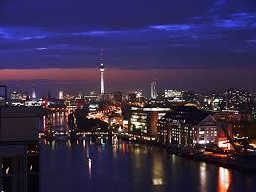
Θα πραγματοποιηθεί εκδρομή στο Βερολίνο στις 12/12/2013 από το 2ο δημοτικό σχολείο Πυλαίας.

ΤΙ ΘΑ ΧΡΕΙΑΣΤΕΙΤΕ

ΧΟΝΤΡΟ ΜΠΟΥΦΑΝ
ΠΟΥΛΟΒΕΡ
ΖΕΣΤΕΣ ΜΠΛΟΥΖΕΣ
ΖΕΣΤΑ ΠΑΝΤΕΛΟΝΙΑ
ΣΚΟΥΦΟ
ΓΑΝΤΙΑ
ΚΑΣΚΟΛ
ΜΠΟΤΕΣ
ΠΑΠΠΟΥΤΣΙΑ ΖΕΣΤΑ

ΕΚΔΡΟΜΗ
ΣΤΗΝ
''ΑΘΗΝΑ''
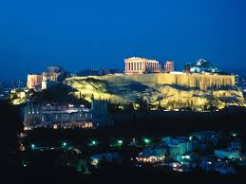
Θα πραγματοποιηθεί εκδρομή στην Αθήνα στις 10/3/2014 από το 2ο δημοτικό σχολείο Πυλαίας.

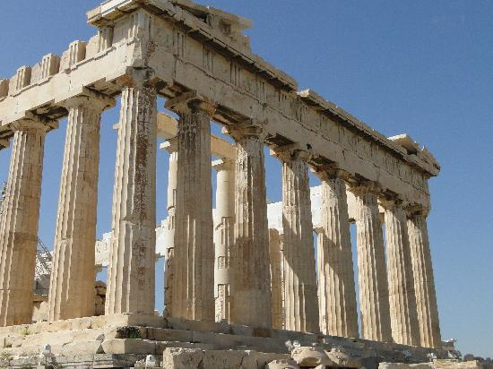

ΑΝΕΚΔΟΤΑ Τί διαφορά έχουν τα γουρούνια από τα Πάντα; Τα γουρούνια τρώνε τα πάντα, ενώ τα Πάντα δεν τρώνε τα γουρούνια!
Μια μέρα μέσα στη τάξη η δασκάλα λέει στον Τοτό :
“Τοτό είναι η τελευταία φορά που στο λέω μην ξαναμιλήσεις στη τάξη”.
Τοτός: Πάλι καλά κυρία, δηλαδή δεν θα σας ξανά ακούσω!!

Στο σχολείο, η δασκάλα λέει στους μαθητές να γράψουν έκθεση με τίτλο « Τι θα έκανα αν ήμουν πολύ πλούσιος » . Στο τέλος του μαθήματος μαζεύει τις κόλλες και ο μικρός Κωστάκης δίνει λευκή κόλλα . Απορριμμένη η δασκάλα, τον ρωτάει :
- Κωστάκη , γιατί έδωσες λευκή κόλλα ; Ήταν τόσο δύσκολο το θέμα και δεν ήξερες τι να γράψεις ;
- Όχι κυρία , απλά αυτό είναι το όνειρό μου . Να είμαι πλούσιος και να μην κάνω τίποτα .
ΑΙΝΙΓΜΑΤΑ
Ακτίνες έχω, ρόδες δεν έχω κι όμως τρέχω...

Κάτω από κόκκινα μαδέρια κάθονται άσπρα περιστέρια...

Τεντωμένη τη βάζω ζαρωμένη τη βγάζω...

Ψηλός, ψηλός καλόγερος με ένα μάτι βλέπει...

Αν και θρόνος μου ταιριάζει, θέση μου είναι το περβάζει...

Μια χοντρούλα παχουλή πάντα κόκκινα φορεί, έχει πράσινα μαλλιά και σποράκια στην κοιλιά...

Μια βαρκούλα φορτωμένη στο λιμάνι πάει και μπαίνει...

Άψυχο ψυχή δεν έχει, και στον ουρανό πηγαίνει...

Την ημέρα στολισμένο και τη νύχτα φορτωμένο...

Χωρίς πόδια, χωρίς χέρια ζωγραφίζει και αστέρια...

Τι είναι???

ΧΡΙΣΤΟΥΓΕΝΝΙΑΤΙΚΑ
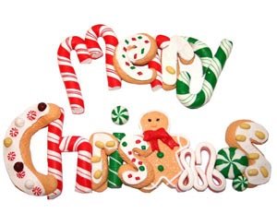
ΕΘΙΜΑ


Το Χριστόξυλο
Στα χωριά της βόρειας Ελλάδας, από τις παραμονές των εορτών ο νοικοκύρης ψάχνει στα χωράφια και διαλέγει το πιο όμορφο, το πιο γερό, το πιο χοντρό ξύλο από πεύκο ή ελιά και το πάει σπίτι του. Αυτό ονομάζεται Χριστόξυλο και είναι το ξύλο που θα καίει για όλο το δωδεκαήμερο των εορτών, από τα Χριστούγεννα μέχρι και τα Φώτα, στο τζάκι του σπιτιού. Η στάχτη των ξύλων αυτών προφύλασσε το σπίτι και τα χωράφια από κάθε κακό.
Πριν ο νοικοκύρης φέρει το Χριστόξυλο, κάθε νοικοκυρά φροντίζει να έχει καθαρίσει το σπίτι και με ιδιαίτερη προσοχή το τζάκι , ώστε να μη μείνει ούτε ίχνος από την παλιά στάχτη. Καθαρίζουν ακόμη και την καπνοδόχο, για να μη βρίσκουν πατήματα να κατέβουν οι καλικάντζαροι, τα κακά δαιμόνια, όπως λένε στα παραδοσιακά χριστουγεννιάτικα παραμύθια. Το βράδυ της παραμονής των Χριστουγέννων , όταν όλη η οικογένεια θα είναι μαζεμένη γύρω από το τζάκι , ο νοικοκύρης του σπιτιού ανάβει την καινούρια φωτιά και μπαίνει στην εστία το Χριστόξυλο. Σύμφωνα με τις παραδόσεις του λαού, καθώς καίγεται το Χριστόξυλο, ζεσταίνεται ο Χριστός στη φάτνη Του. Σε κάθε σπιτικό, οι νοικοκυραίοι προσπαθούν το Χριστόξυλο να καίει μέχρι τα Φώτα.
Τα Αγιοβασιλιάτικα καραβάκια
Στην πόλη της Χίου την παραμονή της Πρωτοχρονιάς υπάρχει ένα έθιμο, τα αγιοβασιλιάτικα καραβάκια. Σύμφωνα με αυτό, οι ενορίες κατασκευάζουν πλοία, σε σμύκρινση. Αυτά συναγωνίζονται μεταξύ τους ως προς την ποιότητα κατασκευής και ως προς την ομοιότητα με τα πραγματικά πλοία, ενώ οι ομάδες, το πλήρωμα, του κάθε πλοίου τραγουδούν κάλαντα.

Κόλιντα Μπάμπο
Στην Πέλλα αναβιώνει το έθιμο της «Κόλιντα Μπάμπο» που έχει σχέση με τη σφαγή του Ηρώδη. Οι κάτοικοι της περιοχής ανάβουν το βράδυ φωτιές φωνάζοντας «κόλιντα μπάμπο» δηλαδή «σφάζουν γιαγιά». Σύμφωνα με το έθιμο οι φωτιές ανάβουν για να μάθουν οι άνθρωποι για τη σφαγή και να προφυλαχτούν.

Συχνά ακούμε ότι το νερό είναι απαραίτητο για το αδυνάτισμα!
Ποιος είναι όμως ο πραγματικός ρόλος του νερού και πως βοηθάει στην απώλεια βάρους;
Νερό : το πολυτιμότερο αγαθό που έχει να προσφέρει η φύση! Το σώμα αποτελείται περίπου κατά 60%-70% από νερό. Δεν αποθηκεύεται στον οργανισμό και γι' αυτό χρειάζεται να το αναπληρώνεις συνεχώς. Το νερό λαμβάνει μέρος σε όλες τις λειτουργίες του οργανισμού και γι' αυτό είναι τόσο απαραίτητο. Επιπλέον όμως είναι ένας πανίσχυρος, φυσικός καταστολέας της όρεξη, βοηθάει στη δίαιτα και γενικά είναι μια σημαντική συνιστώσα στη φυσική απώλεια βάρους.
Αυξάνοντας τις ποσότητες νερού που πίνουμε ελαττώνουμε την κατακράτηση υγρών, ελέγχουμε την πείνα, χορταίνουμε με λιγότερες θερμίδες. Ο εγκέφαλος πολύ συχνά δε μπορεί να κάνει διάκριση μεταξύ των αισθημάτων της πείνας και της δίψας ή η διάκριση αυτή είναι συγκεχυμένη. Έτσι έλλειψη νερού μπορεί να οδηγήσει σε πρόσληψη τροφής, χωρίς να είναι απαραίτητη.
Ο μεταβολισμός των λιπών από το συκώτι επιβραδύνεται δραστικά με την έλλειψη του νερού. Τα νεφρά χρειάζονται πολύ νερό για τη σωστή λειτουργία τους και όταν αυτό λείπει αναγκάζεται το συκώτι να αναλάβει μέρος της δουλειάς τους και γίνεται έτσι λιγότερο παραγωγικό στο μεταβολισμό των λιπών, στο να μετατρέψει δηλαδή το αποθηκευμένο λίπος σε ενέργεια.
Με την κατανάλωση νερού η σωματική θερμοκρασία μειώνεται και ο οργανισμός αναγκάζεται να κάψει περισσότερες θερμίδες .

Πλαστικό μπουκάλι. Η χειρότερη ρύπανση για τον πλανήτη
Γνωρίζετε ότι:
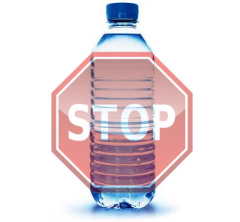
250.000.000.000 πλαστικά μπουκάλια εμφιαλωμένου νερού, καταναλώνονται κάθε χρόνο, παγκοσμίως, εκ των οποίων μόνο το 24% ανακυκλώνεται.
151.000.000.000 βαρέλια πετρελαίου χρειάζονται & 22.500.000 τόνοι διοξειδίου του άνθρακα παράγονται, για να κατασκευαστούν τα παραπάνω μπουκάλια.
8.000 πλαστικά μπουκάλια εμφιαλωμένου νερού, πετιούνται κάθε δευτερόλεπτο στα σκουπίδια.
200.000.000.000 $ ξοδεύονται κάθε χρόνο, σε όλο τον κόσμο, για αγορά εμφιαλωμένου νερού.
Αν μόνο 1 άνθρωπος σταματούσε να αγοράζει εμφιαλωμένο νερό, θα ανακούφιζε το περιβάλλον από περίπου 200 πλαστικά μπουκάλια το χρόνο.
Nερό, τίποτα πιο απαραίτητο!
- Γνωρίζετε ότι: Οι άνθρωποι και τα ζώα έχουν στο σώμα τους 60-70% νερό?
- Γνωρίζετε ότι: Tο αίμα αποτελείται 92% από νερό, τα οστά 22% από νερό, ο εγκέφαλος 75% από νερό & οι μυς 75% από νερό?
- Γνωρίζετε ότι: Αν χάσουμε το 10% του νερού από το σώμα μας, τότε προκαλούνται σοβαρές διαταραχές?
- Γνωρίζετε ότι: Χωρίς φαγητό, ο άνθρωπος μπορεί να ζήσει περίπου ένα μήνα αλλά χωρίς νερό μόνο μία εβδομάδα?
- Και θυμηθείτε! Αν νιώθετε δίψα τότε είστε ήδη αφυδατωμένοι.

